МАРКИРОВКА ГРУЗОВ:
Маркировкой называются специальные надписи, условные знаки и коды, наносимые на продукцию, тару, упаковку или на сопровождающие их ярлыки. Существует товарная, отправительская, транспортная и специальная маркировки грузов.
Вид маркировки | Как выглядит
Товарная | Указано наименование товара, заводская марка, сорт, название завода-изготовителя, порядковый номер в партии и номер заказа.
Отправительская | Дробь (числитель - номер места и знак отправителя, знаменатель - число мест в партии). Наименование отправителя и получателя, пункт отправления и пункт назначения (в т.ч. пункт перевалки груза).
Транспортная | Дробь (числитель - порядковый номер, за которым данная партия записана в амбарную книгу портового склада, знаменатель - число мест в данной партии).
Когда транспортируют груз, требующий особого обращения при перевозке или перегрузке, его дополнительно маркируют соответствующим образом с помощью стандартных предупредительных (манипуляционных) знаков и/или их текстовым значением («осторожно, хрупкое»; «боится сырости»). Манипуляционные знаки указывают на способы обращения с грузом при его транспортировки и погрузочно-разгрузочных работах.
Таблица маркировки грузов
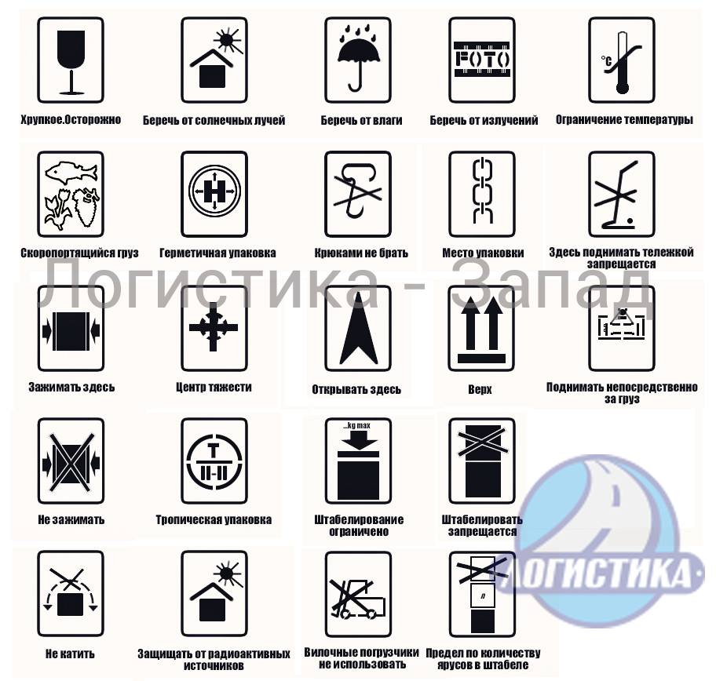
Маркировка транспортной тары регламентируется «ГОСТ 14192 — 77. Маркировка грузов». Этот стандарт регулирует нормы и правила для маркировки транспортной тары с грузом при хранении, погрузочно-разгрузочных работах и перевозке любым транспортным средством.
Маркировка тары с опасными, скоропортящимися, требующими особых гигиенических или карантинных условий грузами кроме предупредительных знаков содержит и отличительный текст. Он состоит из основных и дополнительных надписей. Основная надпись - наименование получателя и место назначения, дополнительная – включает несколько пунктов:
- масса грузового места-брутто и нетто в килограммах и размер грузового места – (длина, ширина и высота, если они превышают 1м);
- наименование отправителя;
- место отправления;
- порядковый номер каждого грузового места и количество грузовых мест— через дробь;
- знаки отправителя — условные обозначения упакованной продукции в числителе дроби перед порядковым номером.
Манипуляционные знаки и предупредительные надписи наносятся на каждое грузовое место в левом верхнем углу на двух соседних стенках тары. На бочках и барабанах знаки располагают на одном из днищ или на корпусах; на мешках — на одной из сторон.
Способы нанесения маркировки:
- типографский,
- литографический,
- электролитический,
- окраска по трафарету,
- штемпелевание,
- штампование,
- выжигание,
- продавливание,
- печатание маркировочными машинами.
Если маркировочный знак наносится на темную поверхность, он должен быть светлого цвета, на светлую – темного.

